本科生国际交流资助使用指南
————本科生

- 审批流程
- 登录系统

打开指定浏览器输入http://management-intlaffairs.hitsz.edu.cn/，然后选择“统一身份认证登录”，在页面输入正确的用户名和密码进行登录。登录成功后系统会进入主界面。如登录后系统无法正常显示，请更新浏览器至最新版本。
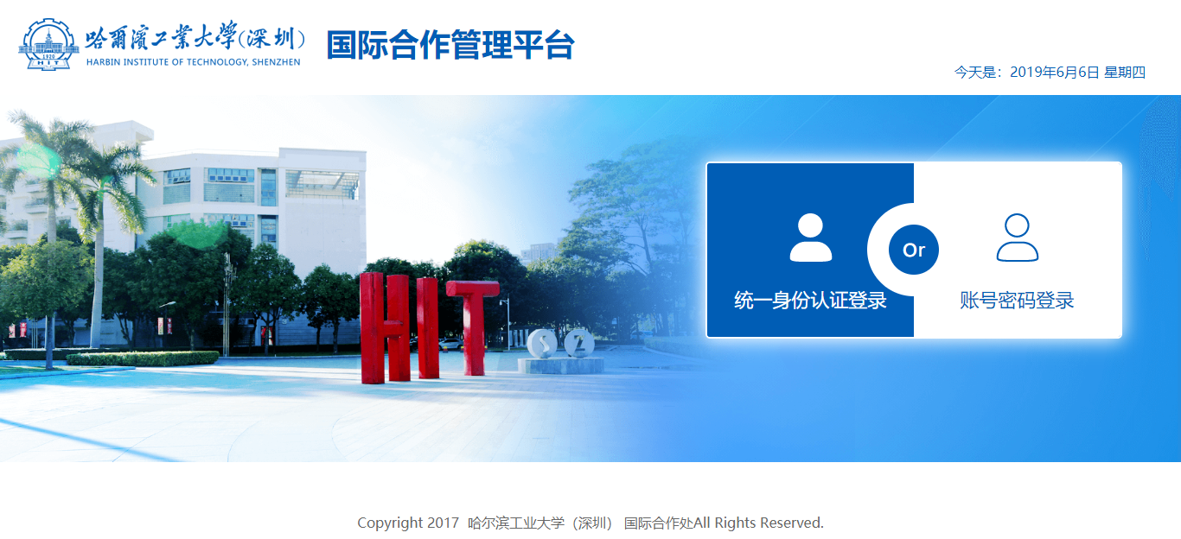
- 本科生国际交流资助申请
本科生参加国际交流项目，且该项目未获得过国家留学基金委、深圳大运留学基金会资助的，可申请校内资助。注：本科生在校期间最多资助两次国际交流项目，且同一项目类型只能享受一次资助。
登录国际合作管理平台，在主页点击“（本科生）国际交流资助申请”进入申请列表页面。
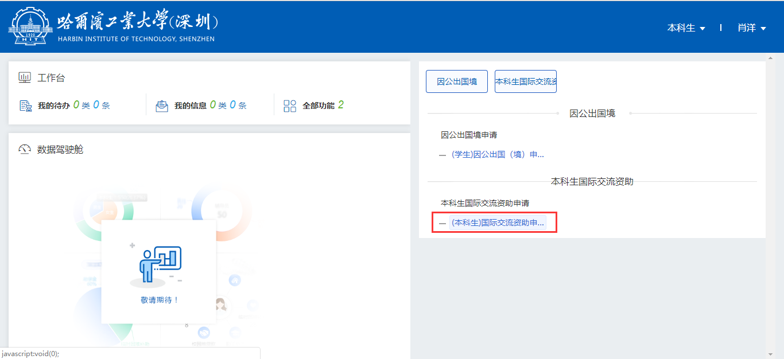
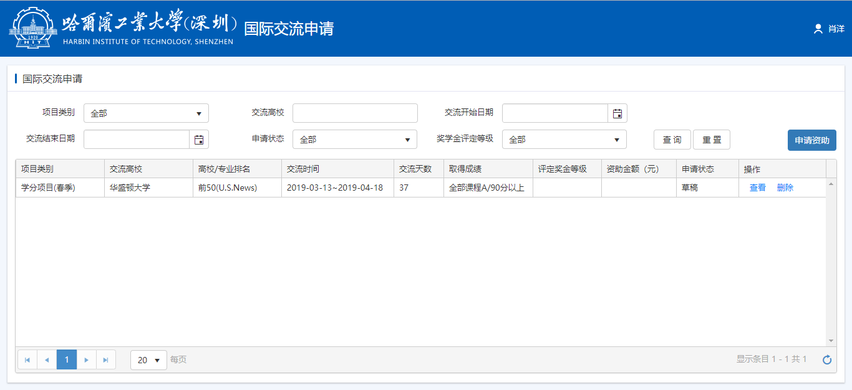

  - 申请查询
输入查询条件，点击“查询”按钮，可根据项目类别、交流高校等条件查询申请。
  - 申请资助
在申请列表页面（如图3-2-1），点击列表右上方的“申请资助”按钮，进入信息填写页面（如图3-2-2），填写信息后点击“提交”按钮提交申请。
（图3-2-1）
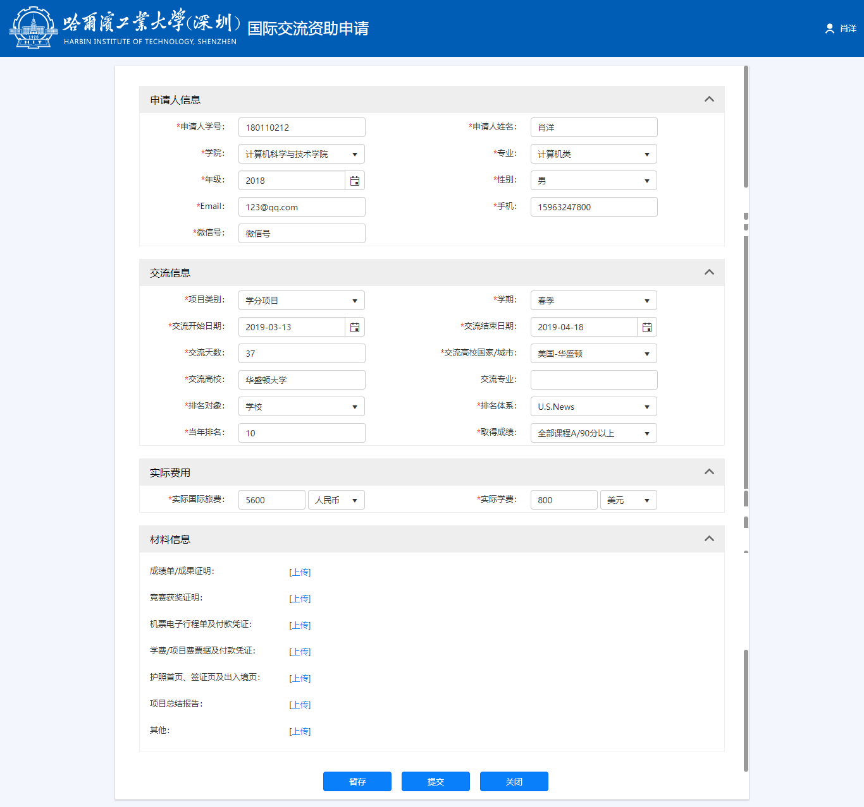
（图3-2-2）
  - 删除未提交申请
申请人可在申请列表页面点击相应行内的“删除”，删除未提交的申请。
  - 撤销申请
若申请被退回，申请人可撤销申请。操作步骤：进入申请列表页面，点击被退回申请所在行内的“查看”，打开申请详情页面。点击“撤销申请”按钮，在弹出的撤销申请窗口输入撤销申请原因并点击“确定”按钮。
  - 提交被退回申请
若申请被退回，申请人可修改后提交。操作步骤：进入申请列表页面，点击被退回申请所在行内的“查看”，打开申请详情页面。修改信息后点击“提交”按钮。

